Jäger leisten Beitrag zu Seuchenbekämpfung

19. FEBRUAR 2020

Beitrag teilen:

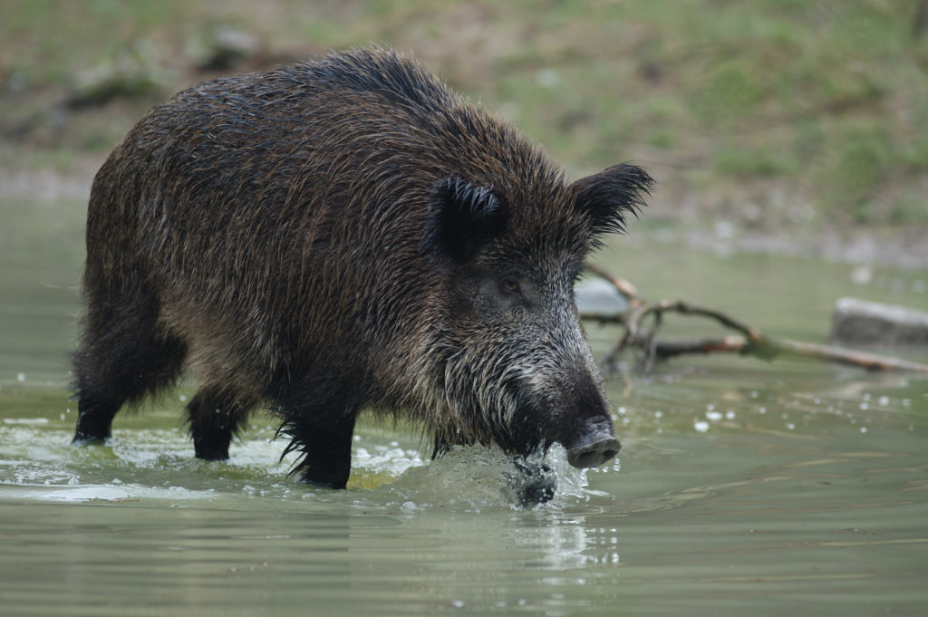

**Jäger nehmen Verantwortung ernst: 2019 wurden in Niederösterreich 29.550 Wildschweine erlegt.**

Die Wildschweinbestände in Niederösterreich haben sich aufgrund der guten Nahrungs- und Witterungsverhältnisse stark erhöht. Diese Zunahme ist in Hinblick auf die Afrikanische Schweinepest (ASP), die sich in Ost- und Nordeuropa ausbreitet und bereits erste Nachbarländer Österreichs erreicht hat, problematisch. Denn sollte die ASP auch Österreich erreichen, kann sie sich bei einer hohen Wildschweinpopulation rascher ausbreiten. Dementsprechend hat sich die präventive Reduktion der Bestände als eine von vielen Maßnahmen besonders bewährt. Die niederösterreichischen Jägerinnen und Jäger haben daher die Wildschweinbejagung im vergangenen Jahr intensiviert und 29.550 Wildschweine erlegt. Damit wurde der Abschuss im Vergleich zu 2018 um 47 Prozent erhöht.

Der Anstieg ist zwar auch den hohen Beständen geschuldet, hängt aber vor allem mit dem Einsatz der Jägerschaft in Niederösterreich zusammen, die eine wichtige Rolle als Partner der Landwirtschaft einnimmt. Denn durch die Reduktion der Bestände werden gegebenenfalls ein rasches Ausbreiten der Seuche verhindert und etwaige Schäden in der Schweinezucht minimiert. „Die Jägerinnen und Jäger nehmen ihre Verantwortung in dieser Thematik sehr ernst. In den vergangenen Jahren erfolgten intensive Informationsmaßnahmen innerhalb der Jägerschaft, um die Afrikanische Schweinepest rechtzeitig erkennen und entsprechende Maßnahmen ergreifen zu können. Die Jägerschaft hat damit ihren Beitrag geleistet, um das Risiko einer Ausbreitung im Falle eines Ausbruchs möglichst gering zu halten“, so Josef Pröll, Landesjägermeister von Niederösterreich.

**Größere Bestände erhöhen Ausbreitungsgefahr**

Die Schweinepest ist – wenngleich für den Menschen ungefährlich – auf Hausschweine übertragbar und stellt daher für die heimische Schweinezucht eine Gefahr dar. Die wachsende Schwarzwild-Population durch günstige Witterungsverhältnisse und Ernährungsbedingungen erhöht dabei das Risiko einer Ausbreitung der Seuche. „Wildschweine zählen zu den sogenannten „income-breeders“. Das bedeutet, je größer das Äsungsangebot, desto mehr Nachwuchs gibt es. Gleichzeitig nehmen die Wildschweine die Kirrungen bei vorhandener Mast nicht an, was die Bejagung erschwert. Besonders vom Jahr 2018 auf 2019 mit Eichen- und Buchen-Vollmast im Herbst sowie dem heuer milden Winter haben die Bestände daher stark zugenommen“, erklärt Josef Pröll, Landesjägermeister von Niederösterreich. Seit Januar 2020 ist in Niederösterreich nun auch der Einsatz von Nachtzielgeräten für die Bejagung von Wildschweinen erlaubt. Damit soll die Jägerschaft bei der Bejagung unterstützt werden.